المحاضــــــــــــــرة التـــــــاسعة
دراسة الجدوى للمشروعات الاجتماعية

أولاً: مفهوم دراسة الجدوى
- تعتبر دراسة الجدوى عملية واسعة، لا تشمل تحليل القضية أو الحالة التي يصدرها صاحب فكرة إنشاء المشروع فحسب ، بل تشمل كذلك كيفية الوصول عبر هذه العملية إلى التعامل مع جوانب المشروع جميعها، فهناك جوانب تخص المشروع وتتعلق بالعمليات التي سيمارسها بقصد تقديم السلعة أو الخدمة.

- وهناك أيضاً ما يتطلع المشروع إلى تحقيقه في ظل الأوضاع الاقتصادية والسياسية السائدة، دون إغفال الجوانب التكنولوجية والتقنية، التي لا يستطيع المشروع الصغير بدونها الصمود والبقاء في بيئة العمل وهكذا، فإن دراسة الجدوى تساعد صاحب المشروع الصغير على اتخاذ قرار يجيب عن السؤال التالي:-

- هل توصي دراسة الجدوى بإنشاء المشروع أم لا ؟ وهل ننطلق بأفكارنا نحو تنفيذ ما يريده صاحب المشروع أم لا؟ وما يمكن استنباطه من محتوى دراسة الجدوى هو أنها دراسة تسعى للإفصاح عن احتياجات المشروع اتجاه الفرص المتاحة له في البيئة ، وتوضح للدارس احتياجات النجاح واحتمالاته في ظل المنافسة المتوقعة، فضلاً عما تعكسه الدراسة لصاحب المشروع من إمكانية تحقيق المشروع للمردود المتوقع جراء الاستثمار فيه.

- وتعد دراسة الجدوى من العمليات الأساسية والمهمة من أجل ضمان توفير متطلبات النجاح والتقدم للمشروع، إذ يؤكد المعنيون بدراسات الجدوى أن الكثير من المشروعات وتحديداً المشروعات الصغيرة لم يكتب لها البقاء والاستمرار في السوق، ولم تحقق ما كانت تتطلع إليه بسبب عدم إجراء دراسة الجدوى الاقتصادية، والجدوى الفنية ، والجدوى المالية والاستثمارية .

- بالإضافة إلى عدم دراسة جدوى عمليات الإنتاج والتسويق التي سيمارسها المشروع ، وتتطلب دراسة جدوى المشروعات الصغيرة بذل جهد كبير لتحقيق الغاية منها، ولو أن الجهد المطلوب بَذله في المشروعات الصغيرة قد يكون أقل من الجهد الذي يُبذل في المشروعات الكبيرة.

- وعليه تتبين ضرورة إجراء دراسة الجدوى، وقبل الشروع في وضع الفكرة موضع التنفيذ ، لأن الهدف هو الحيلولة دون سقوط أصحاب المشروعات الصغيرة والكبيرة على حد سواء في مشاكل العمل دون وعي وإدراك والتنبؤ بالعواقب قبل الوقوع فيها.

- ودراسة الجدوى يجب أن تتم قبل الشروع بأي خطوة من خطوات البدء فيه، ويبدو الأمر غاية في الأهمية إذا ما نظرنا له من وجهة نظر صاحب فكرة المشروع الصغير، لأن القضية الأساسية التي تعترض صاحبه هي توفير الموارد المالية اللازمة لتمويل احتياجات المشروع، ومثل هذه العملية تتطلب نوعاً من المغامرة والإقدام.

- لذلك يجب الانطلاق في هذه المغامرة من أرضية صلبة قوية، مستندة إلى دراسة مستفيضة لمستقبل المشروع الصغير من أجل إيجاد إجابة عن السؤال التالي:
- هل سيحقق المشروع جدوى اقتصادية، وجدوى مالية، وجدوى فنية؟.

- وتتحدد الفكرة الرئيسية من وراء إعداد دراسة الجدوى للمشروع وهي وضع صاحب المشروع أمام حقائق توضح مدى إمكانية تنفيذ فكرته، وجعلها حقيقة واقعة من حيث التكاليف المحتملة، والمردود المتوقع، وإمكانية بقاء مشروع يلقى الترحاب من جميع الأطراف المتعددة.

- فالزبائن تريد الخدمة والسلعة من صاحب المشروع الصغير، والحكومة تنظر إليه كمشروع اقتصادي يدعم المشروعات الأخرى ويضاف إليها ، وصاحب المشروع يريد تحقيق ذاته وبناء حياته في ضوء النجاحات المتوقعة للمشروع، وبالتالي إذا جاءت نتائج دراسة الجدوى موضحة إمكانية التطبيق والتنفيذ، فعندها يقرر صاحب المشروع البدء في التنفيذ ، ولذا فإنه ينظر إلى دراسة الجدوى على أنها تحليل لإمكانية جعل الأفكار حالة واقعية في ضوء مكونات دراسة الجدوى.

ثانياً: مكونات دراسة الجدوى
- تتحدد مكونات دراسة الجدوى في :-
- دراسة نوع السلعة أو الخدمة التي سيقدمها المشروع وتحليلها، وما حجم الأموال المطلوبة (الميزانية)؟ وما هي مميزات ما سيتم تقديمه (الحاجة والتنافسية)؟ وكيف سيتم تصميم المنتج ؟ وكيف يُقَدمْ للزبون؟

- دراسة المتطلبات الإدارية من حيث امتلاك مدير المشروع (صاحب الفكرة أو عائلته) للمؤهلات والمهارات الإدارية اللازمة.
- دراسة السوق لمعرفة مشتري السلعة أو الخدمة ، ومن هم الزبائن الذين يستهدفهم صاحب المشروع، حيث تكشف الدراسة عن حجم السوق وقوته ودرجة نموه، وماذا يحتاج صاحب المشروع حتى يصل إلى السوق الهدف.

- دراسة حالة المنافسة القائمة والمحتملة ومعرفة من هم المنافسون الرئيسيون، وما هي مواصفات منتجاتهم أو خدماتهم ، وهل بإمكان المنافسين نسخ أو تقليد ما سيقدمه صاحب المشروع الصغير، وما هي نقاط القوة والضعف التي يمكن التعامل معها ومعالجتها.

- دراسة تكاليف المشروع، وتعرف بالعبء المالي الذي سيقع على صاحب المشروع من مصاريف تأسيس واستعداد لإنتاج أو تقديم الخدمة ، وأجور العاملين الذين سيوظفون في المشروع ، وما هي مصادر تمويل هذه الأعباء.
- والشكل التالي يوضح مكونات دراسة الجدوى.
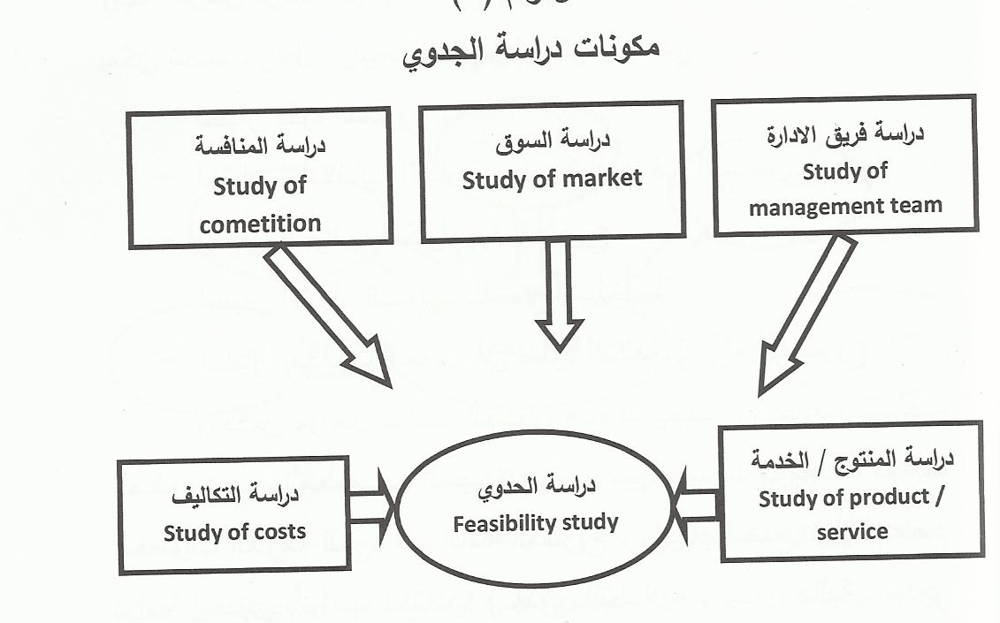

ثالثاً: أهداف دراسة الجدوى
- تهدف دراسة الجدوى إلى معرفة وتحديد مدى إمكانية نجاح الفكرة في حالة ما تم تنفيذها على أرض الواقع، وتعد دراسة الجدوى عنصر أساسياً للإجابة عن التساؤلات التالية التي تدور في ذهن صاحب فكرة المشروع: هل أمضي في الفكرة ؟ وهل أبدأ العمل؟ وهل أَشْرَعْ باتخاذ الخطوات اللازمة التي تضعني على بداية الطريق؟

- كذلك فإن دراسة الجدوى لها فوائد عدة ، فقد تعمل على تعديل الفكرة القائمة أو تغييرها، أو تطوير إستراتيجية العمل المطلوبة، أو اتخاذ قرار فيما يتعلق بالتوسع أو تقليص النشاط مستقبلاً، فدراسة الجدوى هي الدعامة التي في ضوئها تتخذ قرارات الاستمرار في العمل أو التوقف، أو القرارات الخاصة باستثمار الفرصة المتاحة في السوق، أو عدم الاندفاع نحو تلك الفرصة.

رابعاً: مراحل دراسة الجدوى
- يمكن تحديد مراحل دراسة الجدوى على النحو التالي:-
  - اختبار فكرة المشروع.
  - اختبار الإمكانات الإدارية ومدى توافرها في الشخص المعني.
  - اختبار الجوانب التكنولوجية للمشروع.
  - اختبار الأبعاد التسويقية للمنتج أو الخدمة.
  - اختبار إمكانات التمويل في ضوء التكلفة المتوقعة للمشروع.

والشكل التالي يوضح مراحل دراسة الجدوى.
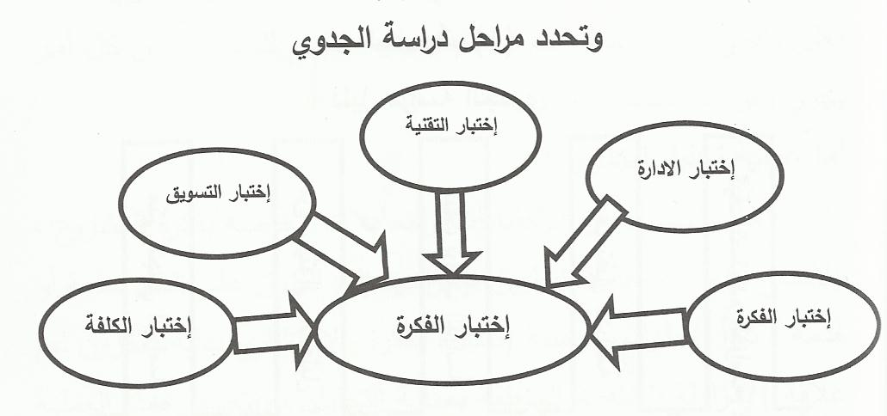
- وتعكس مراحل دراسة الجدوى هذه ما يجب أن يجمعه صاحب المشروع من المعلومات المفيدة ، ومن ثم تحليلها ، وبعدها تحديد الخطوات اللازمة للبدء في إقامة المشروع ، ولذا ينصح دوماً باعتماد دراسة الجدوى بأنواعها المتعددة (جدوى اقتصادية - جدوى مالية - جدوى فنية) للوصول إلى القرار السليم الذي يشجع صاحب فكرة المشروع لاتخاذ قراره النهائي إما بإقامة المشروع أو التوقف عنه.

خامساً: دليل دراسة الجدوى وتحليلها
(1) دليل دراسة الجدوى: يتحدد دليل دراسة الجدوى في أن دراسة الجدوى تعمل على تحرى سبل نجاح إقامة المشروع وتمحيص إمكانيات تقنيته، لذا فإننا نضع أمام صاحب الفكرة الأسئلة الاسترشادية التالية من أجل تحقيق مبتغاة بكفاءة وفعالية، فضلاً عن كونها تساعد على رسم صورة المشروع مستقبلاً، وذلك بالاستناد إلى نتائج متوقعة بعد سلسلة من الاختبارات والتحليلات المطلوبة ، وعلى النحو التالي:-
والشكل التالي يوضح دليل دراسة الجدوى.
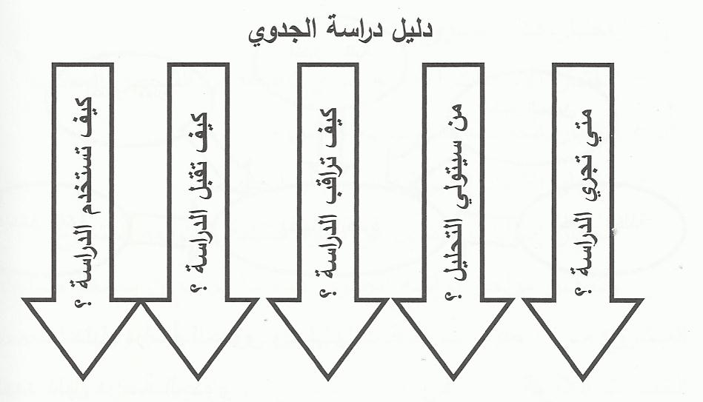
- متى تُجرى الدراسة ؟
- يتولى القيام بهذا الجهد المبكر الاستكشافي صاحب الفكرة ويساعده في ذلك فريق استشاري وفق الأبعاد التي سبق ذكرها.
ب- كيف تُراقب سير الدراسة؟
- يتولى صاحب فكرة المشروع الريادي اختيار الاستشاري، لكن هذا لا ينفي مسئولية صاحب الفكرة عن المشروع، وبالتالي فإن على ذلك الاستشاري التأكد من أن دراسة الجدوى تجري بشكل سليم.

- وأن الإرشادات والتعليمات الخاصة بخطوات الدراسة وإجراءاتها وعملياتها قد أخذت مجراها الصحيح، وهنا لابد من تأكيد أن وجود الاستشاري بشكل مستمر خلال إجراء الدراسة أمر لابد منه، ونحن لا نقصد مجرد وجوده شكلياً، بقدر ما نعني التغلغل فكرياً وروحياً ووجدانياً في دراسة الجدوى.

- حتى يستطيع مساعدة صاحب فكرة المشروع على تحقيق حلمه الذي يتطلع إليه، ومن أهم الجوانب التي تعبر عن وجود الاستشاري بشكل فعلي واقعي هي الممارسات ذات العلاقة بعملية التقييم للتأكد من أن كل أمر يجري وفق ما خُطِطَ له.

(2) عملية تحليل دراسة الجدوى: حال الانتهاء من الاختبارات والتحليلات الخاصة بفكرة المشروع والاقتناع بأنها فكرة قابلة للتطبيق بإخراجها إلى السوق على شكل سلعة أو خدمة، تبدأ الأطراف المعنية (صاحب الفكرة والاستشاري بداية والآخرون الذين لهم علاقة بالمشروع) بمزاولة الأنشطة المتعلقة بعملية التحليل.

- وتتضمن هذه العملية عدداً من الخطوات، وبحيث تتم مقارنة نتائج كل خطوة مع نتائج بقية الخطوات وفق معايير مقبولة، وتتكون عملية تحليل جدوى فكرة المشروع لنقله من الحالة الذهنية إلى الحالة العملية الواقعية وجعله مشروعاً قائماً، من عدة مراحل متعاقبة تمكن المعنيين جميعاً من اتخاذ القرار المناسب والعمل على تفعيله.

والشكل التالي يوضح مراحل تحليل الجدوى.

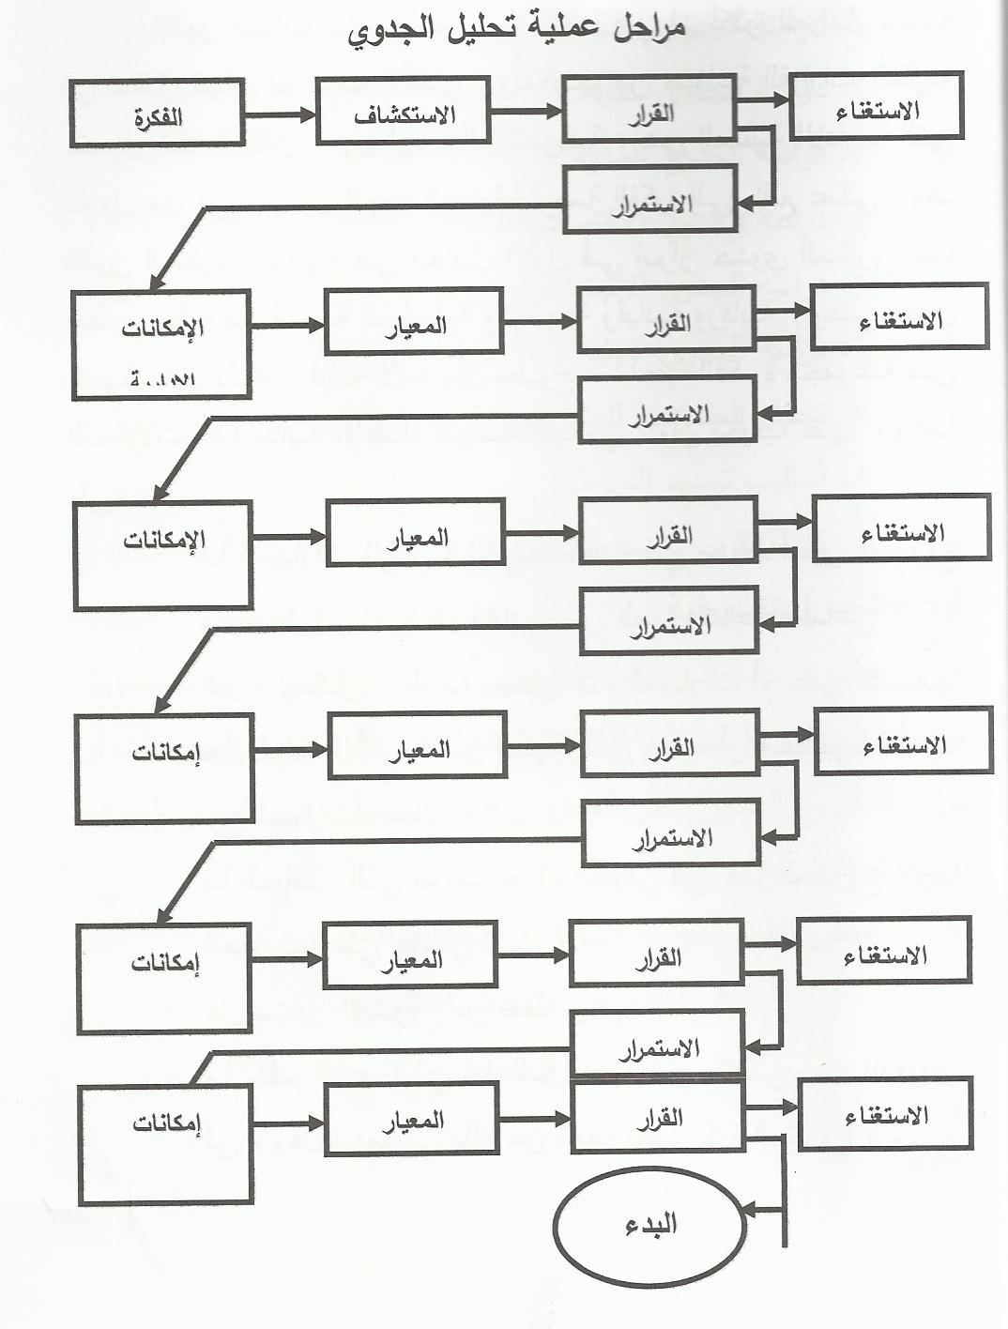
- مرحلة فكرة المشروع : تنبع في أذهان الناس جميعاً أفكار عدة ، وتكون بعض هذه الأفكار قابلة للتطبيق على أرض الواقع ، ويتولى الفرد من القيام بعملية التقييم لمعرفة ما إذا كانت الفكرة صالحة للتنفيذ ، وتتميز عن نظيراتها من الأفكار ، وما إذا كانت ذات منافع عدة ، وما إذا كانت ذات محددات تحتاج للفحص والدراسة ، وبالتالي فإن عدة أسئلة تطرح منها: -

- هل تبدو الفكرة متجانسة مع أهداف صاحبها؟
- هل هناك عوامل مؤيدة أو مانعة من تنفيذ الفكرة؟
- هل أنا ومن سيشارك معي مستعدون لتقبل التضحيات لجعل هذه الفكرة مشروعاً قائماً؟
- هل المنافع المتأتية من الفكرة حال تنفذها كافية لتبرير التكلفة المتوقعة، وتقدر مالياً؟
- ما العلاقة النسبية بين المنافع والتكاليف المتوقعة؟

ب- إمكانات وقدرات إدارية : تشير أدبيات إدارة الأعمال وخبراؤها إلى أن أكثر العوامل حيوية في تحقيق نجاح أصحاب الأفكار، وتمكينهم من صناعة القرارات اللازمة لتفعيل تلك الأفكار وجعلها حالة تسويقية هي العملية الإدارية التي تجعل من فريق العمل الجهة المعنية بترجمة الفكرة إلى واقع عملي.

- وقد تكون العملية الإدارية هي العامل الأول في إبراز جدوى المشروع لما تنطوي عليه من أنشطة تخطيطية وتنظيمية وقيادية ورقابية، وحتى يجري تفعيل كل ذلك فإنه لابد وأن يطرح صاحب الفكرة مجموعة من التساؤلات عند بداية الإعداد لدراسة الجدوى، وأن يجيب عنها وكما يلي:-

- ما المهارات الإدارية التي تساعدنا في ضبط أمور المشروع ونفتقدها؟ وهل يشكل فقدان بعض المهارات عقبة أمامي؟
- هل بالإمكان توظيف بعض هذه المهارات أم عَلَيْ اكتسابها قبل فوات الأوان ؟ ومن الجهة التي يجب أن أستشيرها لتحديد نوع المهارات المطلوبة؟

- ما العواقب التي تترتب جراء دخولي في هذا المشروع ، وما انعكاساتها على عائلتي؟
- هل سيغير المشروع من نمط حياتي؟
- ما حجم الدعم الذي سأحصل عليه من عائلتي ومن المقربين لي، وهل سيمكنني ذلك من متابعة فكرة تنفيذ المشروع؟

سادساً: دراسة الجدوى للمشروعات الاجتماعية
- ويتم ذلك من خلال: -
1- دراسة الجدوى التسويقية. 2- دراسة الجدوى الفنية.
3- دراسة الجدوى المالية. 4- دراسة الجدوى الاقتصادية.
5- دراسة الجدوى الاجتماعية. 6- دراسة الجدوى البيئية.
7- تحليل الحساسية للمشروع. 8- أساليب تسديد القروض.
9- كتابة تقرير دراسة الجدوى.

1- الجدوى التسويقية: أهم مرحلة في دراسة جدوى أي مشروع هي ترتيبات تسويق منتجاته وإمداده بالمدخلات اللازمة لتشغيله، وعلى جانب المخرجات أو نواتج المشروع المقترح، من الضروري إجراء تحليل دقيق للسوق المتوقع لمنتجات المشروع.

- وعلى القائم بدراسة السوق أن يحدد بدقة:
  - أين سيبيع منتجات المشروع؟
  - حجم واتساع السوق؟
  - هل السوق من الاتساع بحيث يستوعب إنتاج المشروع الجديد دون التأثير على السعر الحالي؟ إذا كان من المحتمل التأثير على السعر فإلى أي مدى؟ وهل سيظل المشروع قادراً على الاستمرار في الإنتاج بالأسعار الجديدة؟
  - ما هي نوعية وجود السلعة أو الخدمة التي يتطلبها السوق حتى ينتجها المشروع؟
  - وما هي الترتيبات التمويلية اللازمة لتسويق الإنتاج؟ وعلى جانب المدخلات أو مستلزمات إنتاج المشروع.
  - أماكن توفر مستلزمات الإنتاج التي سيحتاجها المشروع؟
  - ما هي القنوات التسويقية لمدخلات المشروع؟
  - هل تتوافر لديها الطاقة الكيفية لتوزيع المدخلات المطلوبة في الوقت المناسب؟
  - ما هي ترتيبات الحصول على المعدات والآلات اللازمة للمشروع ؟

- وهناك العديد من المعلومات التسويقية الهامة التي تساعد القائم بدراسة الجدوى على اكتشاف سوق السلعة التي سينتجها المشروع، وكذلك سوق المدخلات اللازمة للمشروع بدقة، ويتم ذلك من خلال :-
  - توصيف سوق السلعة التي سينتجها المشروع.
  - دراسة الطلب على السلعة التي سينتجها المشروع.
  - تعسير السلع التي سينتجها المشروع.
  - التنبؤ بالمبيعات.

- فائدة دراسة الجدوى التسويقية: أن دراسة الجدوى التسويقية تفيد في:-
  - تحديد حجم إنتاج المشروع بناء على التنبؤ بحجم الطلب والمبيعات لناتج المشروع.
  - المواصفات المفضلة في السلعة التي سينتجها المشروع.
  - تقرير ما إذا كانت دراسة الجدوى تستكمل المشروع.
  - تقرير ما إذا كانت دراسة الجدوى تستكمل أو تتوقف.

2- الجدوى الفنية للمشروع: الجدوى الفنية للمشروع ركن أساسي من أركان دراسة الجدوى الاقتصادي، والدراسة الفنية للمشروع هي التي تعتمد عليها جميع الدراسات المالية والاقتصادية ولاجتماعية والبيئية ، بل لا يمكن إجراء تلك الدراسات أصلاً دون وجود الدراسة الفنية التي تقرر صلاحية إنشاء المشروع من الناحية الفنية.

- وتعتمد الدراسة الفنية إلى حد كبير على البيانات والمعلومات التي تم الحصول عليها من الدراسة التسويقية، ويقوم بدراسة الجدوى الفنية فريق متخصص في النواحي الفنية.
- وتشمل الدراسة الفنية للمشروع كل أو بعض الأجزاء التالية طبقاً للظروف الآتية:-

أ- تحديد حجم المشروع: يعني تحديد حجم الإنتاج والطاقة الإنتاجية العادية والطاقة القصوى والتوسعات المتوقعة بعد أن يتمكن المشروع من المنافسة في السوق وتحقيق شريحة تسويقية تتطلب زيادة حجم الإنتاج، ويؤثر على قرار تحديد حجم الإنتاج الاحتياجات التكنولوجية للمشروع والموارد المالية المتاحة واحتمالات تغيير السوق في المستقبل، وتحديد المنتجات الثانوية للمشروع إن وجدت وأفضل استخدام لهذه المنتجات لتحقيق أقصى استفادة منها.

ب- تحديد طريقة الإنتاج والرسائل التكنولوجية الملائمة: يقوم فريق دراسة الجدوى الفنية بحصر الأساليب التكنولوجية الصالحة للاستخدام في نوع الناتج من المشروع، وتقييم هذه الأساليب من وجهة النظر الفنية من حيث مدى ملاءمتها ومدى المعرفة الفنية بها وبساطة التشغيل وسهولة الصيانة ودرجة الأمان في التشغيل ومقدرات التلوث الناتج عنها.

ج-تحديد الآلات والمعدات الفنية: تختلف الآلات والمعدات الفنية تبعاً لطريقة الإنتاج والطاقة الإنتاجية والدقة المطلوبة في المنتجات، ويختلف شكل وحجم الآلات والمعدات والأجهزة من مشروع لآخر، وعلى الدراسة الفنية تحديد أنسب الآلات والمعدات للمشروع من بين قائمة المعدات والآلات التي تستخدم في مثل هذا المشروع.

د- التخطيط الداخلي للمشروع: هو تحديد الأقسام المختلفة للمشروع وتحديد مواقع المباني والإنشاءات الخاصة بكل قسم في ضوء المساحة الكلية للمشروع ، ومساحات وموقع الآلات والمعدات والمخازن وعناصر الإنتاج والإدارة ونظام التخزين سواء للمدخلات أو المنتج والإنتاج، وبصفة عامة يكون الاعتبار الأساسي في تخطيط مباني وإنشاء الإدارات والأقسام الخاصة بالمشروع هو تسهيل حركة انتقال المواد الخام من بدء العملية الإنتاجية حتى إنتاج السلع النهائية للمشروع.

ه- تحديد كميات عوامل الإنتاج المطلوبة: وتشمل تقدير احتياجات المشروع من المواد الأولية والخامات والطاقة المحركة، ويراعى تحديد نوعية المواد الخام المطلوبة ومواصفاتها، إمكانية الحصول عليهم ومدى قربها من موقع المشروع، وشروط التوريد واستمرار التوريد في المستقبل، وتحديد الكميات المطلوبة لدورة التشغيل الكاملة.

- والتعرف على أسعار المواد الخام وتقدير تكلفة كل منها وتقدير إجمالي تكاليف المواد الخام والوقود، وتقدير الاحتياطي المطلوب تخزينه من الخامات ، وتكاليف نقل الخامات إلى موقع المشروع، وأنواع الطاقة المحركة للمشروع (الكهرباء- بنزين – ديزل) ، والحجم الكلي للطاقة المطلوبة والأسعار التي يمكن الحصول عليها، والمياه ومصدرها وأسعارها وتكلفتها.

و-تحديد العمالة المطلوبة وأفراد الإدارة: تحديد العدد اللازم من العمال لتشغيل المشروع سواء عمالة عادية أو ماهرة أو أفراد الإدارة والملاحظون وعمال الصيانة وعمال النقل والحراسة والخدمات والنظافة، وتحديد الأجور وتكاليف استخدام كل نوع من العمالة وإعداد برامج تدريب العمالة لرفع كفاءتها إلى المستوى المطلوب في جدول التشغيل.

ز- تحديد وسائل النقل: داخل المشروع وبين المشروع والمناطق التي يتعامل معها.
ح- تحديد الفاقد في الإنتاج: سواء أثناء العملية الإنتاجية أو النقل أو التخزين أو التسويق واختيار الأسلوب الذي يعمل على تقليل هذا الفاقد.

ط- تحديد تكاليف تأسيس المشروع وتشمل:
  - تكاليف الأرض والمباني للمشروع.
  - تكاليف استخراج الرخص وتسجيل المشروع.
  - تكاليف المعدات والآلات والأجهزة.
  - تكاليف إجراء دراسات الجدوى الاقتصادية.
  - تكاليف الاستشارات القانونية في مرحلة تأسيس المشروع.
  - تكاليف الدعاية والإعلان.
  - تكاليف التدريب.
  - تكاليف أخرى في مرحلة تأسيس المشروع.

ي- إنشاء المشروع: وتشمل التصميم الهندسي ويتضمن الشكل النهائي للمشروع وإعداد المواصفات وطرح العطاءات والجدول الزمني لتنفيذ المشروع بدءاً من إعداد المشروع حتى بداية التشغيل وخطة توسيع المشروع.

ك- تحديد موقع المشروع: تحديد موقع المشروع من مهام دراسة الجدوى الفنية والتسويقية والبيئية، وتختلف اعتبارات اختيار موقع المشروع تبعاً لطبيعة أعمال المشروع ونشاطه المقترح ومدى توافر المواد الخام خصوصاً إذا كانت هذه الخامات يصعب نقلها.

- وعموماً فإن قرب موقع المشروع من مصادر المواد الخام يجب أن يتم في ضوء المفاضلة بين تكاليف نقل المواد الخام وسهولته وتكاليف نقل القوى العاملة إلى موقع المشروع وبين تكاليف نقل منتجات المشروع إلى مناطق بيعها وتصريفها، ومدى توفر وسائل النقل العادية والمجهزة.

- وتتدخل تكاليف شراء الأرض أو استئجارها في دائرة تفضيل موقع على آخر.
- وأيضا قوانين الاستثمار قد ينتج عنها ميزة اقتصادية عند اختيار موقع المشروع، على سبيل المثال تمنح المشروعات التي تقام في المناطق الحرة إعفاء من الضرائب أو إعفاء الرسوم الرأسمالية المستوردة من الرسوم الجمركية.
- كما تتدخل العوامل البيئية عند اختيار موقع المشروع والاستقرار الأمني بالمنطقة .

- ودراسة الجدوى الفنية تفيد في :-
  - تحديد حجم المشروع.
  - اختيار موقع المشروع.
  - تحديد تكاليف تأسيس وإنشاء المشروع.
  - تحديد الجدول الزمني لتنفيذ المشروع.
  - تحديد عمر المشروع.
  - تقرير ما إذا كانت دراسة الجدوى تستكمل أو تتوقف.
(3) الجدوى المالية للمشروع: من دراسة الجدوى التسويقية والجدوى الفنية للمشروع تبين أن لكل مشروع تكاليف وعوائد تتحقق بعد تنفيذ المشروع، والتكاليف في أي مشروع تنقسم إلى :-
  - تكاليف استثمارية.
  - تكاليف جارية: وتشمل جملة التكاليف قصيرة الأجل وتكاليف مستلزمات التشغيل لدورة واحدة وتكاليف الأجور والمرتبات والوقود والطاقة.

(4) الجدوى الاقتصادية للمشروع: يتشابه التقييم الاقتصادي مع التقييم المالي للمشروع في استخدام نفس المقاييس، والفرق الجوهري هو أن التقييم الاقتصادي للمشروعات يهتم بقياس العائد الاقتصادي للمجتمع.

- وكذلك في التقييم الاقتصادي فإن عناصر التكاليف والعوائد للمشروعات لا تقدر قيمتها على أساس أسعار السوق بل تقدر قيمتها على أساس أسعار الظل التي تعكس القيم الحقيقية الاقتصادية والاجتماعية لهذه التدفقات، وقد تتساوى أسعار الظل مع أسعار السوق في حالات معينة ولكنها تختلف عنها في معظم الحالات.
- ولذا عند إجراء التقييم الاقتصادي للمشروع يتم تعديل الأسعار المالية (أسعار السوق) إلى قيم اقتصادية قبل حساب مقاييس الجدوى الاقتصادية للمشروع.

(5) الجدوى الاجتماعية للمشروع: تهتم الجدوى الاجتماعية بعدالة توزيع الدخل بين الفئات المختلفة بالمجتمع، ويمكن حصر الجوانب الاجتماعية التي تهم القائم بدراسة الجدوى لأي مشروع في :-
    - أثر المشروع على خلق فرص عمل جديدة ، وكم فرصة عمل يتطلبها المشروع وكم نسبة العمالة العادية فيها.
    - أثر المشروع على توزيع الدخل في صالح الفئات الاجتماعية محدودة الدخل.
    - إذا كان منتج هذا المشروع لخدمة فئات اجتماعية منخفضة الدخل.

(6) الجدوى البيئية للمشروع: لكل مشروع آثار بيئية أو سالبة، ولذا فإن تقييم الآثار البيئية يساعد في تقديم التوصيات بخطوات منع أو تقليل الأضرار البيئية الناتجة عن أي مشروع وزيادة المنافع البيئية الايجابية، ويتضمن التقييم البيئي تقييم آثار المشروع على الصحة العامة والمحافظة على البيئة ورفاهية السكان في منطقة المشروع.

(7) تحليل الحساسية للمشروعات: من بين المزايا الحقيقية للتحليل المالي والاقتصادي الدقيق للمشروع إمكانية استخدامه لاختيار نتائج المشروع إذا اختلفت الأحداث عن التوقعات التي تمت عند التخطيط للمشروع ، وإعادة إجراء التحليل للتعرف على ما يمكن أن يحدث في ظل هذه الظروف المتغيرة وهو ما يسمى بتحليل الحساسية.

(8) أساليب تسديد القروض: تسديد أصل القروض والفوائد يتم عادة على عدة سنوات وبالتالي فإن المبالغ المدفوعة لتسديد أصل القروض والفوائد عليها تدخل في التدفقات الخارجة أو التكاليف في السنوات التي تدفع فيها، ويهتم المقترض والقائم بالتحليل بسعر الفائدة وحجم القرض وفترة القرض وما تتضمنه من فترة السماح وفترة تسديد القرض والضمان المطلوب للحصول على القرض، وإجراءات الحصول على القرض والوقت الذي يمضي بين التقدم للقرض والحصول عليه.

(9) إرشادات في كتابة تقرير دراسة الجدوى وتشمل:
أ- تنظيم التقرير:
  - ألا يزيد عدد صفحات التقرير عن 25 صفحة.
  - يدعم التقرير بمجموعة من الملاحق في مجلد منفصل.
  - صياغة التقرير في شكل يجعل غير المتخصص قادراً على فهم المشروع.

ب- العناصر الرئيسية للتقرير:
  - الملخص والنتائج: لا يزيد هذا الجزء عن صفحتين.
  - والهدف منه إعطاء القارئ فكرة مختصرة وكاملة عن المشروع.
  - المقدمة: يذكر فيها فكرة المشروع وأهميته.
  - مبررات اختيار المشروع.
  - منطقة المشروع: وصف كامل للمنطقة التي سيقام فيها المشروع.
  - مصادر المدخلات التي يحتاجها المشروع.
  - ما هيه المشروع.

- ويعطي هذا الجزء فكرة مختصرة عن أهداف المشروع وموقعه وحجمه ومكوناته وأي خصائص أخرى لها أهميتها للمشروع، وكذلك ما يلي :-
    - الجوانب الفنية للمشروع.
    - مصادر تمويل المشروع وشروط الاقتراض.
ج- مراحل تنفيذ المشروع وجدولة الأنفاق.
د- تقديرات التكاليف:
  - التكاليف الاستثمارية.
  - والتكاليف الجارية
  - احتياطي الطوارئ في حدود 10 – 15 %.
هـ- الخطة التمويلية للمشروع في شكل جدول.
و- الأثر البيئي للمشروع.
ز- إنتاج المشروع والأسواق.
ح- المنافع أو العوائد من المشروع:
  - المنافع الاقتصادية .
  - المنافع الاجتماعية.
ط- مقاييس الجدوى الاقتصادية للمشروع.

أسئلة المحاضرة

السؤال الأول
اشرح / اشرحى مكونات دراسة الجدوى؟
الإجابة
- تتحدد مكونات دراسة الجدوى في :-
- دراسة نوع السلعة أو الخدمة التي سيقدمها المشروع وتحليلها، وما حجم الأموال المطلوبة (الميزانية)؟ وما هي مميزات ما سيتم تقديمه (الحاجة والتنافسية)؟ وكيف سيتم تصميم المنتج ؟ وكيف يُقَدمْ للزبون؟
- دراسة المتطلبات الإدارية من حيث امتلاك مدير المشروع (صاحب الفكرة أو عائلته) للمؤهلات والمهارات الإدارية اللازمة.
- دراسة السوق لمعرفة مشتري السلعة أو الخدمة ، ومن هم الزبائن الذين يستهدفهم صاحب المشروع، حيث تكشف الدراسة عن حجم السوق وقوته ودرجة نموه، وماذا يحتاج صاحب المشروع حتى يصل إلى السوق الهدف.
- دراسة حالة المنافسة القائمة والمحتملة ومعرفة من هم المنافسون الرئيسيون، وما هي مواصفات منتجاتهم أو خدماتهم ، وهل بإمكان المنافسين نسخ أو تقليد ما سيقدمه صاحب المشروع الصغير، وما هي نقاط القوة والضعف التي يمكن التعامل معها ومعالجتها.
- دراسة تكاليف المشروع، وتعرف بالعبء المالي الذي سيقع على صاحب المشروع من مصاريف تأسيس واستعداد لإنتاج أو تقديم الخدمة ، وأجور العاملين الذين سيوظفون في المشروع ، وما هي مصادر تمويل هذه الأعباء.

السؤال الثاني
ناقش / ناقشي أهداف دراسة الجدوى؟
الإجابة
- تهدف دراسة الجدوى إلى معرفة وتحديد مدى إمكانية نجاح الفكرة في حالة ما تم تنفيذها على أرض الواقع، وتعد دراسة الجدوى عنصر أساسياً للإجابة عن التساؤلات التالية التي تدور في ذهن صاحب فكرة المشروع: هل أمضي في الفكرة ؟ وهل أبدأ العمل؟ وهل أَشْرَعْ باتخاذ الخطوات اللازمة التي تضعني على بداية الطريق؟
- كذلك فإن دراسة الجدوى لها فوائد عدة ، فقد تعمل على تعديل الفكرة القائمة أو تغييرها، أو تطوير إستراتيجية العمل المطلوبة، أو اتخاذ قرار فيما يتعلق بالتوسع أو تقليص النشاط مستقبلاً، فدراسة الجدوى هي الدعامة التي في ضوئها تتخذ قرارات الاستمرار في العمل أو التوقف، أو القرارات الخاصة باستثمار الفرصة المتاحة في السوق، أو عدم الاندفاع نحو تلك الفرصة.

السؤال الثالث
فسر / فسري مراحل دراسة الجدوى؟
الإجابة
- يمكن تحديد مراحل دراسة الجدوى على النحو التالي:-
  - اختبار فكرة المشروع.
  - اختبار الإمكانات الإدارية ومدى توافرها في الشخص المعني.
  - اختبار الجوانب التكنولوجية للمشروع.
  - اختبار الأبعاد التسويقية للمنتج أو الخدمة.
  - اختبار إمكانات التمويل في ضوء التكلفة المتوقعة للمشروع.
- وتعكس مراحل دراسة الجدوى هذه ما يجب أن يجمعه صاحب المشروع من المعلومات المفيدة ، ومن ثم تحليلها ، وبعدها تحديد الخطوات اللازمة للبدء في إقامة المشروع ، ولذا ينصح دوماً باعتماد دراسة الجدوى بأنواعها المتعددة (جدوى اقتصادية - جدوى مالية - جدوى فنية) للوصول إلى القرار السليم الذي يشجع صاحب فكرة المشروع لاتخاذ قراره النهائي إما بإقامة المشروع أو التوقف عنه.

